甘肃电投常乐电厂调峰火电项目

汽车卸煤沟大体积混凝土专项施工方案

中国能源建设集团西北电力建设甘肃工程有限公司常乐项目部

2018 年 06 月 14 日

项目名称：大体积混凝土专项施工方案

总 工：

工程部：

安监部：

编 写：
日期：

日期：

日期：

日期：

目 录
一、编制依据 1
二、工程概况 1
三、施工准备工作 2
  - 、材料选择 2
  - 、混凝土配合比 3
  - 、砼浇筑前的准备工作 3
  - 、施工主要材料、机具、机械表 3
四、大体积混凝土温度和温度应力 4
五、大体积混凝土施工 7
  - 、混凝土浇筑 8
  - 、混凝土测温 11
  - 、加强施工中的温度控制，削减温度应力 12
  - 、混凝土养护 12
六、主要管理措施 13
七、 质量保证措施 13
八、施工安全措施 14
九、大体积砼浇筑应急措施 14
  - 、混凝土运输受阻 14
  - 、机械故障 15
  - 、浇筑过程中突然停电 16
  - 、天气变化 16
  - 、入模温度的控制 16
十、大体积砼浇筑温度应力与收缩应力计算 15
十一、大体积砼浇筑测温表 20

一、编制依据
1、建设部标准建筑基坑支护技术规程《JGJ120-2012》;
2、国家标准建筑地基基础设计规范《GB50007-2011》;
3、建设部标准建筑地基处理技术规范《JGJ179-2012》;
4、国家标准建筑结构荷载规范《GB50009-2012》;
5、《混凝土结构工程施工质量验收规范》（GB50204-2015）;
6、《水工混凝土施工规范》（DL/T5144-2001);
7、《大体积混凝土温度测控技术规范》（GB/T51028—2015）
8、《电力建设安全工作规程（火力发电厂）》（DL5009.1-2014）;
9、《建筑施工扣件式钢管脚手架安全技术规范》（JGJ130-2011）;
10、《工程建设标准强制性条文》(2011 年版)电力工程部分标准，中国电力出版社，2012 年
3 月第一版;
11、《建筑施工手册》（2003 年 9 月第四版，中国建筑工业出版社);
12、翻车机室地下部分施工图 F6141S-T060207(208);
14、西北电力设计院——相关设计标准通用图纸;
15 中国电力工程顾问集团西北电力设计院——《甘肃电投常乐电厂 4×1000MW1、2 号机组工程岩土工程勘察报告》;
16、大体积混凝土施工规范《GB50496-2012》
17、电力建设施工质量验收及评价规程（第一部分土建工程）《DL/T5210.1—2012》

二、工程概况
本工程为新建两台 1000MW 超临界间接空冷凝汽式机组，同步建设烟气脱硫、脱硝设施， 采用 750kV 一级电压，接入酒泉+800kV 换流站。本工程按四台机组进行规划，分步建设， 本阶段按两台机组（1、2 号机组）进行设计施工建设，必须的公用系统随 1、2 号机组建设， 甘肃电投常乐电厂火电调峰项目工程汽车卸煤沟位于厂区西面，为独立钢筋混凝土结构，由西北电力设计院设计。
汽车卸煤沟工程基础采用筏板基础（轴线尺寸为 80.8m×8.2m），基础垫层底标高为 1400.65m，±0.000 米绝对标高 1413.20M，地下一层，层高 1402.3-1413.17（10.87M），墙厚根部 1.4M、顶部 1M，筏板厚 1.5M，筏板及墙体混凝土强度为 C40、抗渗等级 P8、抗冻等级 F150，本结构设计使用年限 50 年、筏板混凝土体积 1413 立方米、根据伸缩缝分为 4 段，

由北向南分别是、第一施工段 11M×25.705M 混凝土量 419.7 立方米，第二施工段 11M×27.07M 混凝土量 446.655 立方米，第三施工段 11M×20.57MH 混凝土量 339.405 立方米，第四施工段11M×10.705M 混凝土量 206.613 立方米，1.4 米厚墙壁上翻 0.5M 混凝土量 134 立方米、环境类别三 b 类、结构安全等级二级、抗震设防烈度 7 度、建筑场地类别二类，考虑大体积混凝土水化热问题，宜采用底水化热的普通硅酸盐水泥，对混凝土耐久性的要求（最大水饺比0.40、最大氯离子含量 0.08%、最大碱含量 3.0Kg/M3、最小胶凝材料用量 340Kg/M3）。

三、施工准备工作
大体积混凝土的施工技术要求比较高，特别在施工中要防止混凝土因水泥水化热引起的温度差产生温度应力裂缝。因此需要从材料选择上、技术措施等有关环节做好充分的准备工作，才能保证基础底板大体积混凝土顺利施工。
对混凝土搅拌站进行监控，在混凝土浇筑期间，派驻技术人员对混凝土搅拌站的原料、 质量规范化，计量温度及坍落度进行跟踪检查，记录，确保供应的连续、匀速，质量的稳定。3.1、材料选择
对主要材料要求如下：
- 水泥：考虑普通水泥水化热较高，特别是应用到大体积混凝土中，大量水泥水化热不易散发，在混凝土内部温度过高，与混凝土表面产生较大的温度差，使混凝土内部产生预应力，表面产生拉应力。当表面拉应力超过早期混凝土抗拉强度时就会产生温度裂缝，因此确定采用水化热比较低的 P.O42.5 普通硅酸盐水泥。
- 粗骨料：采用碎石，粒径 5-31.5mm，含泥量不大于 1%。选用粒径较大、级配良好的石子配制的混凝土，和易性较好，抗压强度较高，同时可以减少用水量及水泥用量，从而使水泥水化热减少，降低混凝土温升。
- 细骨料：采用水洗砂（规格中砂），平均粒径大于 0.5mm，含泥量不大于 3%。选用平均粒径较大的中、粗砂拌制的混凝土比采用细砂拌制的混凝土可减少用水量 10%左右，同时相应减少水泥用量，使水泥水化热减少，降低混凝土温升，并可减少混凝土收缩。
- 粉煤灰：粉煤灰级别F 类二级，由于混凝土的浇筑方式为泵送，为了改善混凝土的和易性便于泵送，考虑掺加适量的粉煤灰。按照规范要求，采用普通硅酸盐水泥拌制大体积粉煤灰混凝土时，其粉煤灰取代水泥的最大限量为 25%。粉煤灰对水化热、改善混凝土和易性有利，但掺加粉煤灰的混凝土早期极限抗拉值均有所降低，对混凝土抗渗抗裂不利，因此粉煤灰的掺量控制在 10%以内，采用外掺法，即不减少配合比中的水泥用量。按配合比要求计算出每立方米混凝土所掺加粉煤灰量。

- 外加剂：设计无具体要求，通过分析比较及过去在其它工程上的使用经验，每立方米混凝土加水泥用量的 0.267%缓凝型减水剂（甘肃同达新型建材有限公司生产的“聚羧酸高性能减水剂”）可降低水化热峰值，对混凝土收缩有补偿功能，可提高混凝土的抗裂性。
- 汽车卸煤沟筏板混凝土分 4 次共计浇筑方量约为 1547m3，混凝土标号为 C40P8F150，采用自建搅拌站供应混凝土，设计配合比水泥 358kg,粉煤灰 116kg,外加剂(聚羧酸高性能减水剂)6.45kg，需要的各种拌和材料数量如下：水泥 553.826T；粉煤灰 179.452 T；砂 1135.498 T；碎石1567.111T；外加剂9.978T。施工部与质量部应提前与搅拌站沟通协调做好以上材料的保证和检验工作,备料时应多于上述计算用量，砂石料的抽检按 400M3或 600 吨按一批抽检、水泥 500 吨一个检验批不足 500 吨也按一个检验批、粉煤灰烧失量超过 200 吨为一验收批。 3.2、混凝土配合比
- 混凝土采用自建搅拌站混凝土。项目部按照设计图纸砼强度等级C40P8、抗冻等级F150 及大体积砼要求提出砼配合比委托单，混凝土搅拌站根据现场提出的技术要求，提前做好混凝土试配。
- 混凝土配合比应提高试配确定。按照国家现行《混凝土结构工程施工及验收规范》、
《普通混凝土配合比设计规程》及《粉煤灰混凝土应用技术规范》中的有关技术要求进行设计。
- 粉煤灰采用外掺法时仅在砂料中扣除同体积的砂量。另外应考虑到水泥的供应情况，以满足施工的要求。

、砼浇筑前的准备工作
    - 基础底板钢筋及柱插筋应分段尽快施工完毕，并进行隐蔽工程验收。
    - 将基础底板上表面标高抄测在柱钢筋上，并作明显标记，供浇筑混凝土时找平用。
    - 浇筑混凝土时预埋的测温原件及保温所需的塑料薄膜、黑心棉等应提前准备好。
    - 项目经理部应与建设单位联系好施工用电，以保证混凝土振捣及施工照明用。
    - 管理人员、施工人员、后勤人员、保卫人员等昼夜排班，坚守岗位，各负其责，保证混凝土连续浇灌的顺利进行。
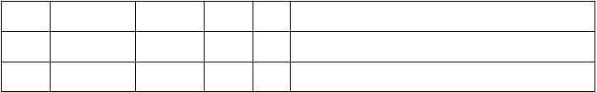(6)大体积混凝土温度测试原件安装前，必须在水下 1 米处经过浸泡 24 小时不损坏。3.4、施工主要材料、机具、机械表
序号
名称
设备型号
单位
数量
备注
1
混凝土刮杠
长度 3 米
根
3
用于混凝土表面刮平
2
混凝土汽车泵
台
2
一、二施工段用分别 2 台浇筑，三、四施工段分别 1 台浇筑

3 | 混凝土罐车 |  | 辆 | 6
4 | 塑料薄膜 |  | 卷 | 30 | 混凝土表面覆盖保湿用
5 | 黑心棉 |  | 平方米 | 2826 | 计划 2 层铺设、备用一层保温，保湿覆盖用
6 | ZN50mm 振动棒 | 长度 6 米 | 台 | 7 | 1 台备用
7 | 塔吊 | QTZ5013 | 台 | 1 | 最大起吊 6T
8 | 喷雾器 |  | 台 | 2 | 用于混凝初凝后的喷雾养护


四、大体积混凝土温度和温度应力
1、根据设计要求，对基础底板混凝土进行温度检测；基础底板混凝土中部中心点的温升高峰值，该温升值一般略小于绝热温升值。规范规定，对大体积混凝土养护，应根据气候条件采取控温措施，并按需要测定浇筑后的混凝土表面和内部温度，将温差控制在设计要求的范围内。表面温度的控制可采取调整保温层的厚度，混凝土浇筑温度满足以下几点要求（1） 在入模温度基础上的温升值不宜大于 50℃.（2）基础筏板混凝土的内外温差不宜大于 25℃.
（3）基础筏板砼的降温速率不宜大于 2.0℃/d。（4）基础筏板砼的表面与大气温差不宜大于
20℃，
2、汽车卸煤沟筏板基础测温点布置见平面布置图。
（1）监测点的布置范围应以所选混凝土浇筑体平面图对称轴线的半条轴线为测试区，在测试区内监测点按平面分层布置，在每条测试轴线上，监测点位不宜不少于 4 处、应根据结构的几何尺寸布置。
（2）沿混凝土浇筑体厚度方向、必须布置外面、底面和中凡温度测点、其余测点宜按测点间距不大于 600MM 布置。

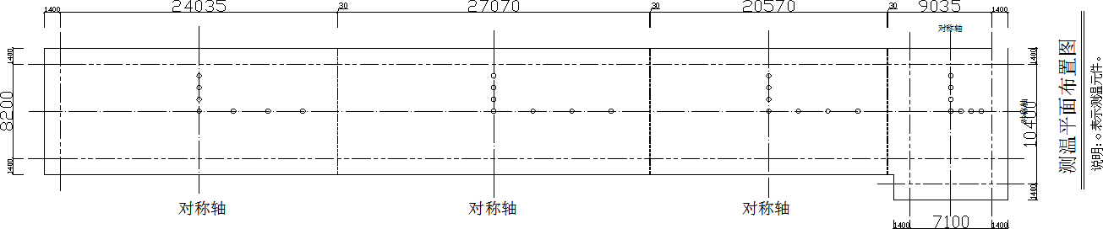

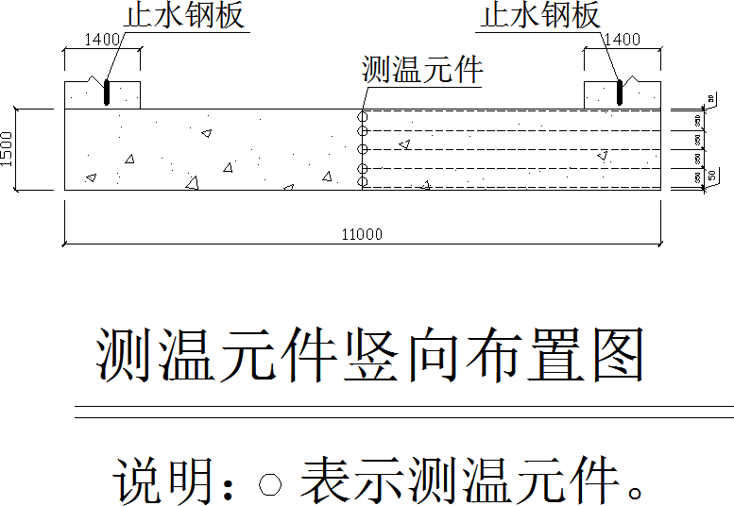

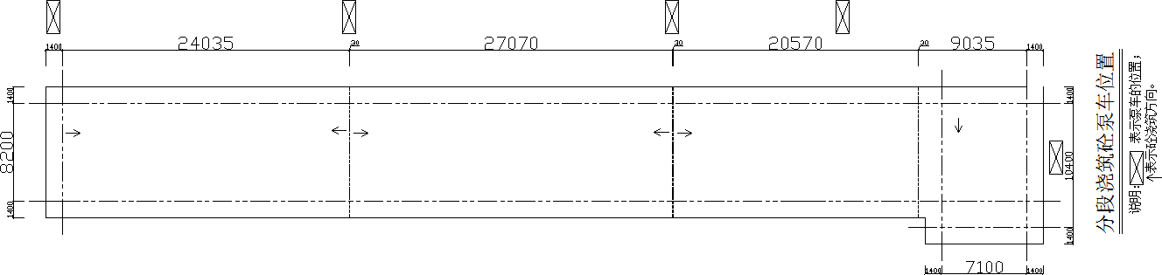

五、大体积混凝土施工

、混凝土浇筑
    - 混凝土采用自建搅拌站混凝土，混凝土运输车运到现场，砼汽车用输送泵输送浇注。
    - 大体积混凝土整体连续浇筑具有结构整体性好、施工周期短和抗渗性好等优点，但浇筑的混凝土厚度超过 1.3 米时，应采取分层浇筑，分层厚度宜为0.3～0.5 米。本次浇筑的汽车卸煤沟筏板基础厚度为 1.5 米，浇筑时根据伸缩缝将筏板划分为 4 段分别独立采用分层连续浇筑施工工艺、每层浇筑厚度为 0.5 米，天气温度高时浇筑间歇时间要缩短，振动器的插点间距为 1.5 倍的振动有效半径、振捣间距不大于 40CM，振点梅花形布置，防止漏振。振捣时振捣器应插入下层混凝土 5CM—10CM,以加强上下层混凝土的结合，混凝土振捣时应按照垂直插入、快插、慢拔以免在混凝土中留下空隙，振捣时做到三不靠、一指振捣时不要碰到模板、二是钢筋和预埋件，每次插入振捣的时间为 20—30 秒左右、不少于 10S， 并以混凝土不再显著下沉，不出现气泡，开始泛浆时为准。振捣时间不宜过久，太久会出现砂与水泥浆分离，石子下沉，并在混凝土表面形成砂层，影响混凝土质量。依据伸缩缝的位置，划定 4 个独立浇筑区域。确保每层混凝土之间的浇筑间歇时间不超过混凝土初凝时间。（3）混凝土浇筑时 4 个施工段分别独立分层浇筑，因为混凝土的坍落度比较大、分段面积小分别是 11M
×25.707M 混凝土量 419.7 立方米、11M×27.07M 混凝土量 446.655 立方米、20.57M×11M 混
凝土量 339.405 立方米、10.435M×11.8M 混凝土量 206.613 立方米，在分层浇筑时厚度控制在 0.5 米厚，一、二施工段分别按 6 名振捣工计算，从两端向中间浇筑、每边 3 名振捣工， 三、四施工段分别按 3 名振捣工计算，从北面向南面浇筑，振捣工分别负责各自区域混凝土振捣，并记录各自的振捣部位。
- 由于混凝土坍落度比较大，会在钢筋表面下部产生水分，或在钢筋表层上部的混凝土产生细小裂缝。为了防止出现这种裂缝，在混凝土浇筑到顶部位，初凝前和混凝土预沉后采取表面混凝土二次抹面拉毛压平、压抹不少于 3 遍，终凝前必须再拉毛压平一次，确保工程施工质量。
- 现场按抗渗混凝土每浇筑500 立方米（或一个台班）做1 组抗渗试块（共做抗渗试块 4 组），抗压标准养护 200 立方米做 1 组抗压试块（共做标准养护抗压试块 8 组），同条件养护抗压试块 400 立方米做 1 组抗压试块（共做同条件养护抗压试块 4 组），抗冻试块方共做4 组。
- 炎热天气浇筑混凝土时，宜采用遮盖、洒水、拌冰屑等降低混凝土原材料温度的措施，混凝土入模温度宜控制在30 度以下、混凝土浇筑后、应及时进行保湿保温养护，条件许

可时，应避开高温时段浇筑混凝土。
- 保湿养护的持续时间不得少于 14d，应经常检查塑料薄膜或养护覆盖材料的完整情况，保持混凝土表面湿润。
- 砼浇筑前搅拌运输车应进行快速搅拌，搅拌时间应不小于 120S。
- 运输过程中严禁向拌合物中加水，运输过程中塌落度损失或离析严重，经补充外加剂或快速搅拌已无法恢复混凝土拌合物的工艺性能时，不得浇筑入模。
- 混凝土罐车停止供灰时，要慢速运转保证混凝土搅拌均匀。
- 混凝土现场浇筑时对每一车混凝土进行塌落度抽检实验室，并做好实验表格记录。

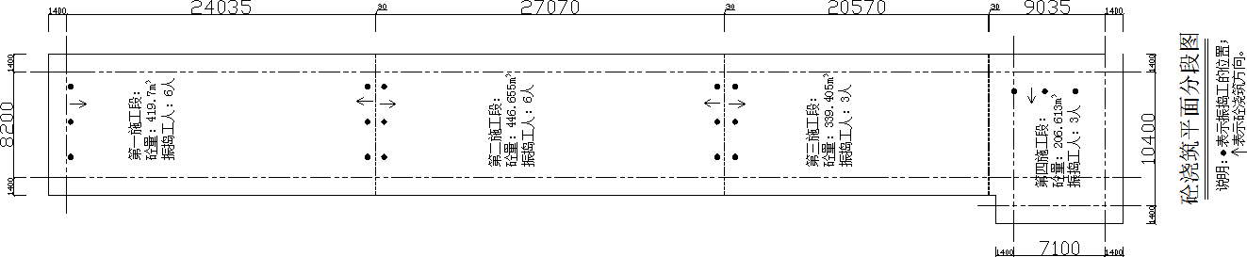

以上内容仅为本文档的试下载部分，为可阅读页数的一半内容。如要下载或阅读全文，请访问：https://d.book118.com/327062013043006033

